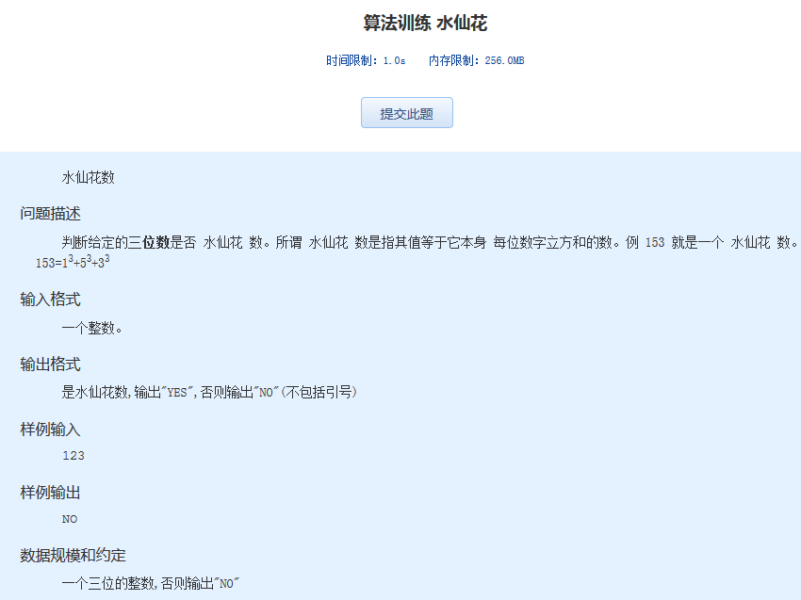算法训练 水仙花

时间限制：1.0s   内存限制：256.0MB

　　水仙花数

问题描述

　　判断给定的**三位数**是否 水仙花 数。所谓 水仙花 数是指其值等于它本身 每位数字立方和的数。例 153 就是一个 水仙花 数。 153=13+53+33

输入格式

　　一个整数。

输出格式

　　是水仙花数,输出"YES",否则输出"NO"(不包括引号)

样例输入

123

样例输出

NO

数据规模和约定

　　一个三位的整数,否则输出"NO"